# 課題２　移動処理

（１）キャラクターがスクリーン上を時計回りに移動するように移動処理を作成する。①～⑤までの処理を実装しなさい。

1. スクリーン上（px,py）に表示されているキャラクターを右に１０の速度で移動させなさい。

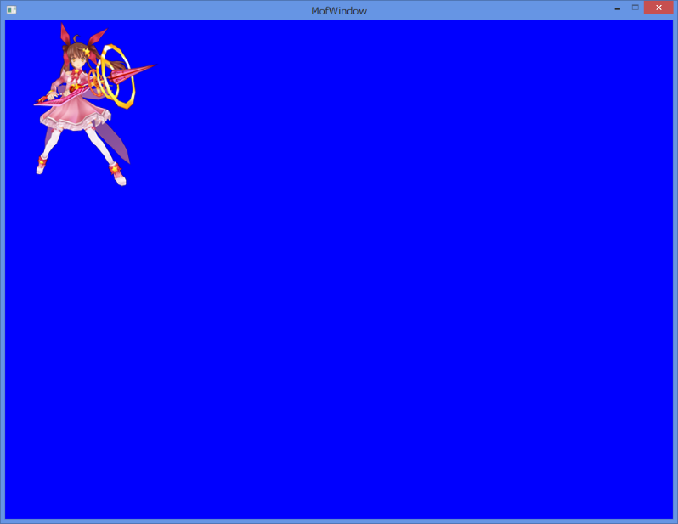

1. ①の移動の結果、画面右端に到達した場合キャラクターの移動を下に１０の速度で移動するように変更しなさい。



1. ②の移動の結果、画面下端に到達した場合キャラクターの移動を左に１０の速度で移動するように変更しなさい。



1. ③の移動の結果、画面左端に到達した場合キャラクターの移動を上に１０の速度で移動するように変更しなさい。  
   
2. ④の移動の結果、画面上端に到達した場合キャラクターの移動を右に１０の速度で移動するように変更して、①～⑤の動作を繰り返すように変更しなさい。

（２）キャラクターを画面4隅に表示してそれぞれが時計回りに移動するように変更しなさい。ただし、texture.pngは一度しかLoadしないものとする。

